문제 1

실행화면’

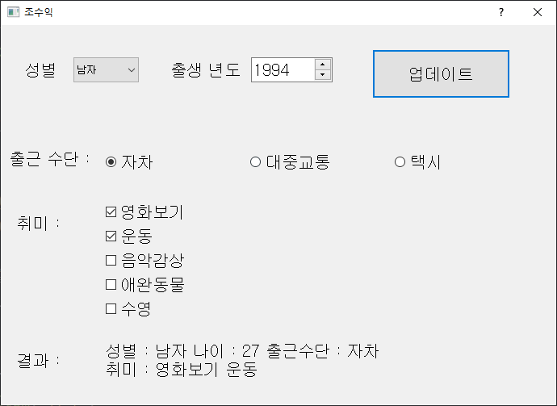

코드

import sys

from PyQt5 import QtGui

from PyQt5.QtWidgets import *

from PyQt5 import uic

# UI파일 연결

# 단, UI파일은 Python 코드 파일과 같은 디렉토리에 위치해야한다.

form_class = uic.loadUiType("design.ui")[0]

# 화면을 띄우는데 사용되는 Class 선언

class DialogClass(QDialog, form_class):

def __init__(self):

super().__init__()

self.setupUi(self)

# pushButton과 연결

self.btn_update.clicked.connect(self.run_btn_update)

# ComboBox와 연결

self.comboBox.currentIndexChanged.connect(self.comboBox_function)

self.comboBox.addItem("남자")

self.comboBox.addItem("여자")

def run_chk_state_changed(self):

chk_lists = [self.chk_1, self.chk_2, self.chk_3, self.chk_4, self.chk_5, self.chk_6]

for list in chk_lists:

if list.isChecked():

list.setFont(QtGui.QFont("Gulim", 15, QtGui.QFont.Bold))

else:

list.setFont(QtGui.QFont("Gulim", 15))

def comboBox_function(self):

pass

def run_btn_update(self):

age = 2021 - int(self.spinBox.cleanText())

my_str = f'성별 : {self.comboBox.currentText()} 나이 : {str(age)}'

if self.radio_1.isChecked():

my_str += " 출근수단 : 자차"

elif self.radio_2.isChecked():

my_str += " 출근수단 : 대중교통"

elif self.radio_3.isChecked():

my_str += " 출근수단 : 택시"

my_str += '\n취미 :'

if self.chk_1.isChecked():

my_str += " 영화보기"

if self.chk_2.isChecked():

my_str += " 운동"

if self.chk_3.isChecked():

my_str += " 음악감상"

if self.chk_4.isChecked():

my_str += " 애완동물"

if self.chk_5.isChecked():

my_str += " 수영"

self.lbl_result.setText(my_str)

if __name__ == "__main__":

# QApplication : 프로그램을 실행시켜주는 클래스

app = QApplication(sys.argv)

# DialogClass의 인스턴스 생성

myDialog = DialogClass()

# 프로그램 화면을 보여주는 코드

myDialog.show()

# 프로그램을 이벤트루프로 진입시키는(프로그램을 작동시키는) 코드

app.exec_()